Тема урока: Николаус! Приходи к нам!
Цели урока:
1.Познакомить учащихся с традициями и обычаями накануне Рождества в Германии; рассказать о празднике святого Николая в Германии и его истории.
2.Продолжать развивать память, мышление, внимание, речь на немецком языке, творчество учащихся.
3.Продолжать прививать уважение к культуре и традициям страны изучаемого языка.
Оборудование: - плакат с изображением камина;
- рождественский венок;
- рождественские носки;
- ноутбук, мультимедийная установка;
- ёлочные украшения;
- маска и колпак Николауса.
Ход урока:
1.Организационный момент.
- Guten Tag, liebe Kinder. Heute ist der …Dezember. Und heute sprechen wir uber die Feste und Brauche Deutschlands. Wir wissen, dass in Deutschland im Dezember man viele Feste feiert, z.B. Weihnachten. Aber heute erzahle ich uber den ersten Feiertag -uber den Nikolaustag. ( перевожу на русский язык).
2.Основная часть урока.
- 6 декабря – день св.Николая, покровителя детей и моряков. Согласно легенде, Николай Чудотворец родился в 280 году в малоазийской провинции Ликии. Накануне маленькие дети ставят свои башмачки за дверь в ожидании чуда и подарка от св. Николая. Почему именно башмачок?
(Демонстрация презентации)
- Lange, lange ist es her, viele hundert Jahre. Da lebte ein braver Mann. Er lebte in Kleinasien. Der Mann heist Nikolaus. Er war Bischof von Myra.
- In dieser Zeit gab es viele arme Kinder. Sie hatten kei Bett, hatten nichts zu essen. Nikolaus sah noch mehr: ein alter Mann frierte; eine arme Frau kam, ihr Kleid war zerrissen. Die Kinder hatten keine Schuhe und einige waren krank.
- Da weis Nikolaus: “ Ich muss ihnen helfen”. Es ist Abend, still und dunkel. Nikolaus schleicht aus dem Haus, leise geht er durch die Gassen, zu den Kindernh.
- Was fanden sie am Morgen an der Tur? - Einen Sack und dort? Kleidung, Geld,Schuhe! Jetzt brauchen sie nicht mehr barfus zu laufen.
- Als die Kinder aber in die Schuhe schlupfen wollten, da konnten sie es nicht. In den Schuhen steckten namlich die allerschonsten Dinge : Spielzeug, Apfel, Nusse und Susigkeiten. Das alles hatte ihnen der Bischof Nikolaus geschenkt.
Поэтому главной упаковкой для подарка служит башмачок или сапожок.
(учитель имитирует стук в дверь)
Учитель: Ребята, но кто стучит в нашу дверь?
Klopf, klopf, klopf!
Wer klopft an unser Haus?
Klopf, klopf, klopf!
Es ist der Nikolaus.
Nikolaus: Ja, da bin ich. Guten Tag, liebe Kinder!
Учитель: Nikolaus sei unser Gast,
Wenn du was im Sacke hast.
Hast du was, so lass dich nieder,
Hast du nichts, so pack dich wieder!
Nikolaus: Ja, ich bringe Geschenke fur die Kinder.
Aber jetzt muss ich weiter gehen. Auf Wiedersehen! ( раздаёт подарки и уходит)
3. Итог 1-й части урока.
Учитель: Wisst ihr, was ich heute tue?
Ich stele meinen linken Schuh
Abends vor die Tur hinaus.
In der Nacht kommt Nikolaus.
Wenn ich morgen munter bin,
Lauf ich schnell zur Ture hin,
Schau in meinen Schuh hinein:
Was wird da wohl drinnen sein.
Die Stunde ist zu Ende. Alle sind frei. Auf Wiedersehen!
4.Объяснение нового материала.
Беседа с учащимися по новой теме урока. Обсуждение погоды зимой. Описание погоды за окном. Беседа с учащимися о любимом времени года, сравнение зимы и лета. Беседа о зимних детских забавах.
Чтение и перевод диалога, стр 89 упр2. Выполнение упр 1 стр 69 в рабочих тетрадях.
5. Итог урока.

Министерство образования Российской Федерации
Михайловский районный комитет образования
Волгоградской области
МОУ « Крутинская ООШ»

Разработка открытого урока для 3 класса по теме :
«Николаус! Приходи к нам!»
Разработала : Симанова Т.Н.
учитель немецкого языка
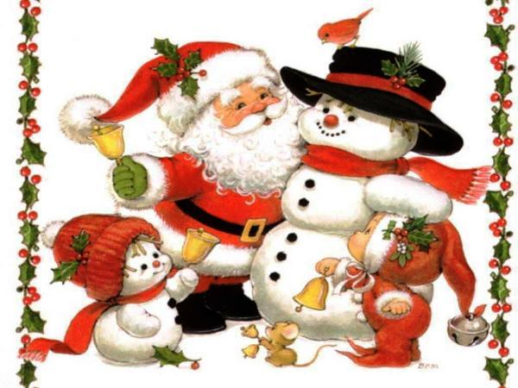

х.Крутинский
2012,декабрь

